

99 Jahre GVTV „D´Altmühler Eichstätt leider ohne großes Donaugau Trachtenfest

**Leider ist es in diesem Jahr nicht möglich das 99jährige Jubiläum verbunden mit dem Donaugau Trachtenfest zu feiern.**

Auch in Eichstätt und somit auch im Donaugau kann heuer kein großer Festzug, Festgottesdienst und alles was sonst noch zu einem großen Trachtenfest dazu gehört, stattfinden.

**Warum 99 Jahre und nicht 100?**

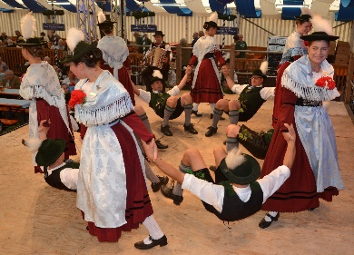Warum feiern die Eichstätter ihr 99-jähriges Jubiläum vom 11. bis 13. September 2020 und nicht, wie üblich, erst das Hundertjährige?  
Da unser Nachbarverein Kipfenberg genauso alt ist, hat man sich in Eichstätt überlegt das 99-jährige zu feiern, damit nicht in einem Jahr zwei große Feste nebeneinander stattfinden.

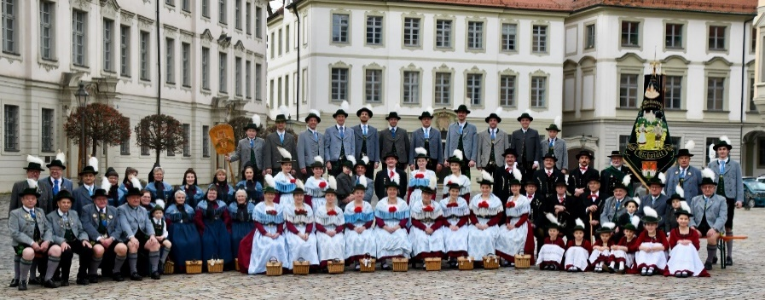**Was bedeutet das Fest-Logo?**Die beiden Neuner bestehen aus zwei Ammoniten. Diese urzeitlichen Versteinerungen aus dem Jurameer sind in Eichstätt an jeder zweiten Steintreppe zu finden. Die Ammoniten sind die Brücke zur Jura-Gegend des Altmühltals mit all ihrer Schönheit und prähistorischen Besonderheiten.

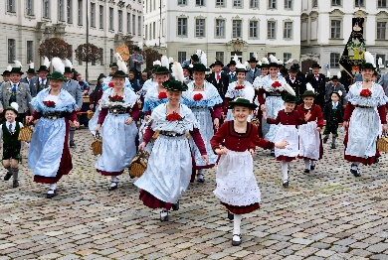**Heute:**

Die Gemeinschaft der Eichstätter Trachtler zählt heute eine Mitgliederzahl von ca. 650 Personen. Davon tragen ca. 80 unsere Eichstätter Volkstracht bzw. die Oberbayerische Gebirgstracht. Bei den wöchentlichen Tanzproben wird geplattelt sowie der Volkstanz gepflegt. Längst ist der Verein im digitalen Zeitalter angekommen und auf Instagram/Facebook etc. aktiv, um auch in unserer schnelllebigen neuen Zeit das Vereinsleben modern zu kommunizieren. Unseren Kindern und Jugendlichen wollen wir das gute Gefühl in der Gemeinschaft, den Sinn für unsere Heimat und die Bräuche unserer Region weitergeben.

**Damals bzw. Entstehung****:**

Drei junge Burschen, die beim Bau des Walchenseekraftwerkes Arbeit gefunden haben, brachten bei ihrer Rückkehr nach Eichstätt die Tänze und Trachten mit. Bereits 1920 wurde die „Edelweiß-Tischgesellschaft“ gegründet, aus der 1921 der Trachtenverein „D´grüabinga Altmühler“ hervorging.

Bei der Gründung des Donaugau-Trachtenverbandes 1925 waren die Eichstätter Trachtler bereits dabei.

Im Jahre 1935 wurde die erste Fahne der Eichstätter geweiht. Mit Theateraufführungen und einer eigenen Musikkapelle versuchte man in den folgenden Jahren die Vereinskasse aufzubessern.

**Nach dem 2. Weltkrieg**:

1946 wurde unter der Leitung von Hans Strobl die Vereinsarbeit wieder aufgenommen. Der Verein bewies seine Lebensfähigkeit in den Nachkriegsjahren durch viele kleine und größere Veranstaltungen welche gut besucht waren.

Die Verbundenheit mit den verstorbenen Trachtlern führte 1963 zu Errichtung einer eigenen Gedenkstätte am Eichstätter Frauenberg. Dies war zugleich Anlass für die alljährliche Donaugau-Trachtenwallfahrt. Unter der Leitung von Sepp Hardt begann 1972 der Bau des eigenen Vereinsheimes, welches 1974 eingeweiht wurde. Schnell wurde der Saal zu klein, sodass bis 1978 noch ein Anbau errichtet wurde.

**Kein Trachtenfest heuer:**

Leider kommt ein großes Trachtenfest heuer nicht in Frage. Dennoch versucht man in Eichstätt das Beste aus der Situation zu machen. Daher wurden einige lustige Filme gedreht und im Internet veröffentlicht. Diese Filme sind zu finden auf

[www.trachtenverein-ei.de](http://www.trachtenverein-ei.de)

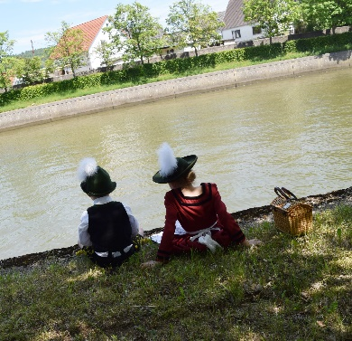

Im Jahr 2021 soll ein Festabend stattfinden um das Jubiläum doch noch gebührend zu feiern.